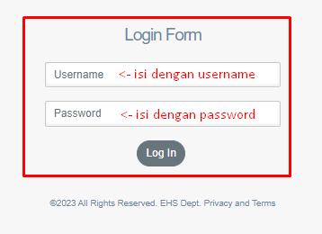**Halaman Login Sistem EHS**

**POV Dashboard by Office People**

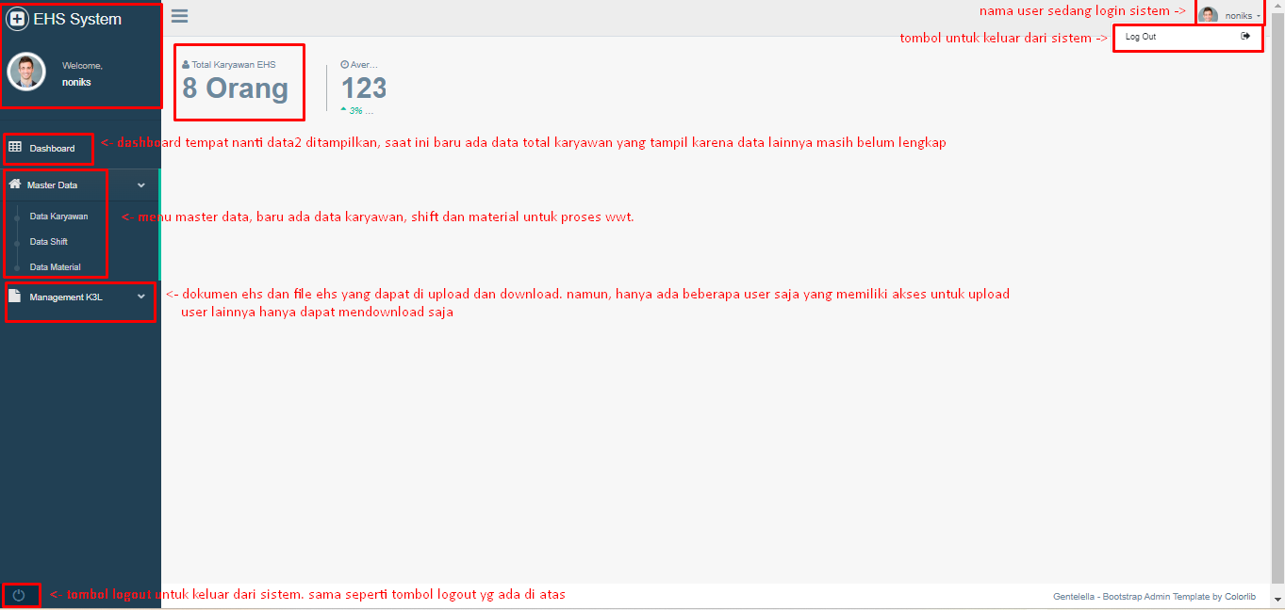

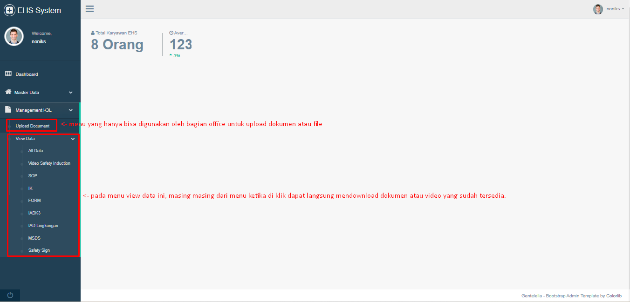

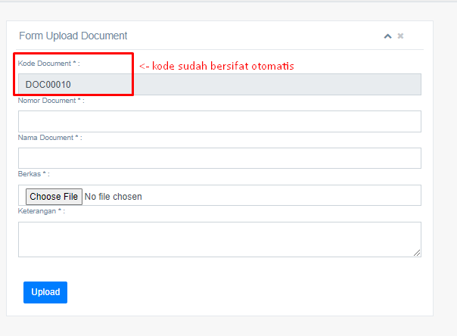**Tampilan Form Upload Dokumen atau File**

**Tampilan Ketika pada menu Management K3LM-> view data -> All Data**

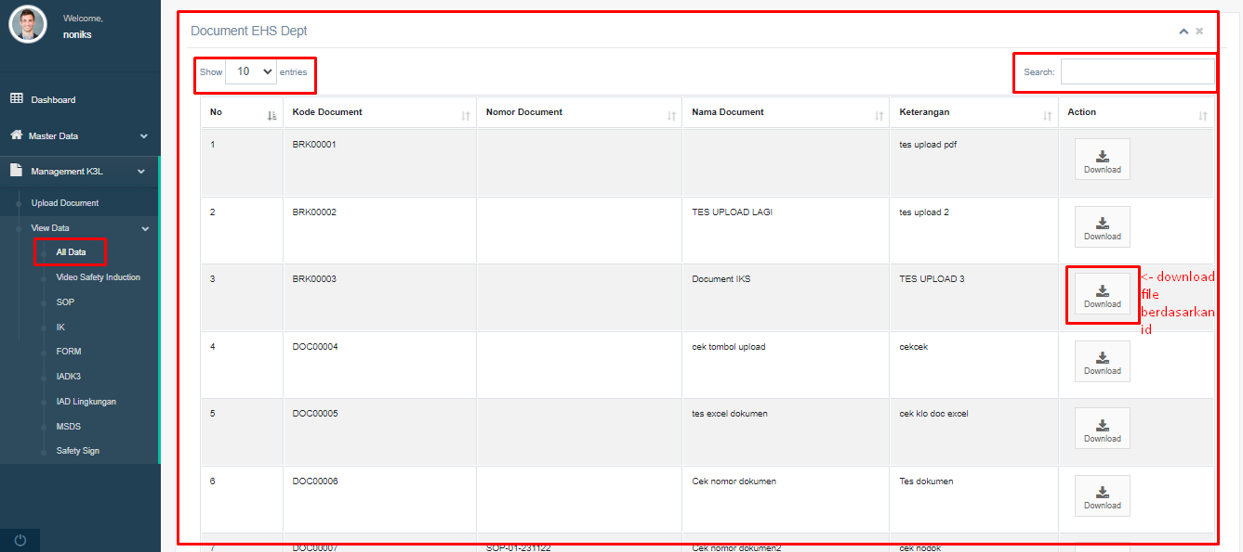

**Tampilan Menu Data Karyawan**

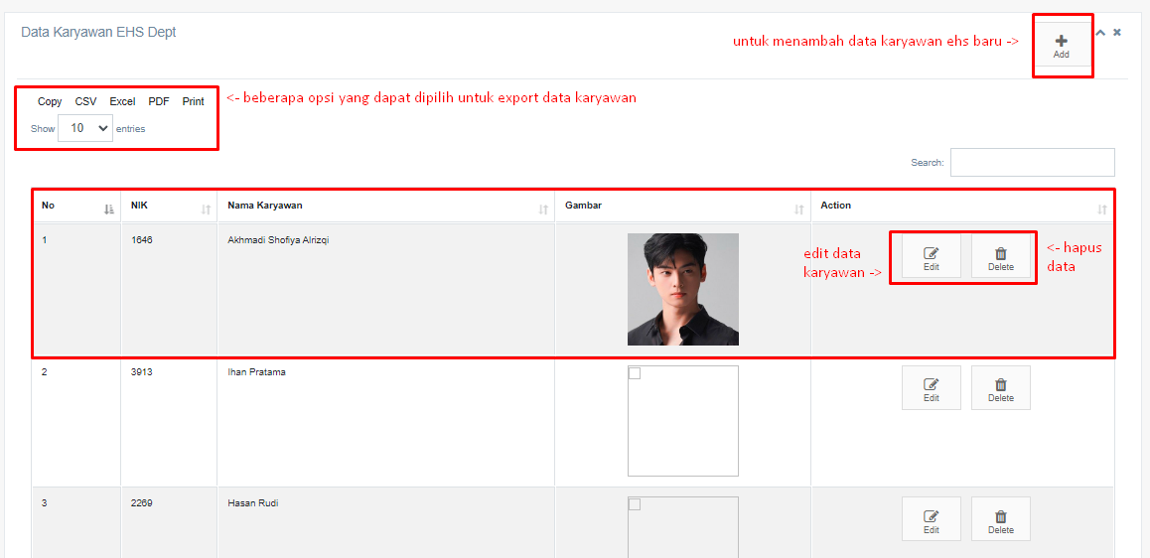

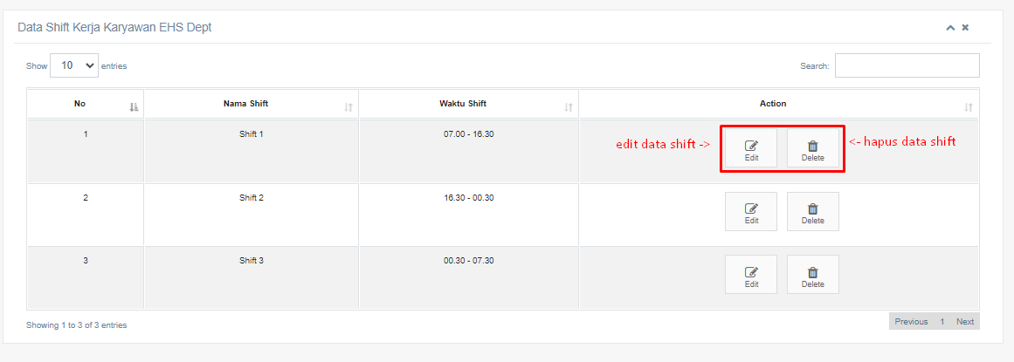**Tampilan Menu Data Shift**

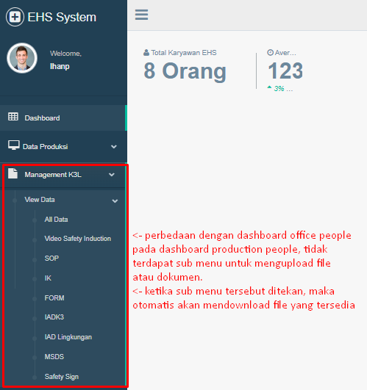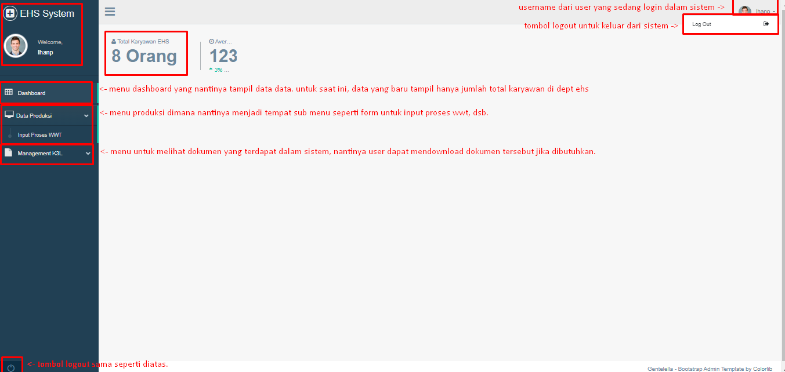**POV Dashboard by Production People**

**Tampilan Ketika pada menu Management K3LM-> view data -> All Data**

* **Saat ini sedang dalam tahap pembuatan form untuk input proses wwt. (on process)**
* **Serta tambahan lainnya yang belum ada (on process)**